# De Nieuwe Binding

# Vereniging van Chemie Studenten aan de Vrije Universiteit

Commissie-IntroductieDag

Op 6 september vond de commissie-introductiedag, oftewel de CID, plaats. Tijdens deze dag hadden het bestuur een kleine informatiemarkt gebouwd met voor elke commissie een soort standje. Alle leden waren welkom om een praatje te maken met verschillende leden van commissies en zelf ook lid te worden bij een commissie die hen aansprak. Er zijn een aantal nieuwe leden geworven, voornamelijk bij de borrelcommissie (BC). Dit jaar was de eerste keer dat er een CID plaatsvond. Er is dan ook nog ruimte voor verbetering, maar voor een eerste keer was deze middag alsnog erg geslaagd!

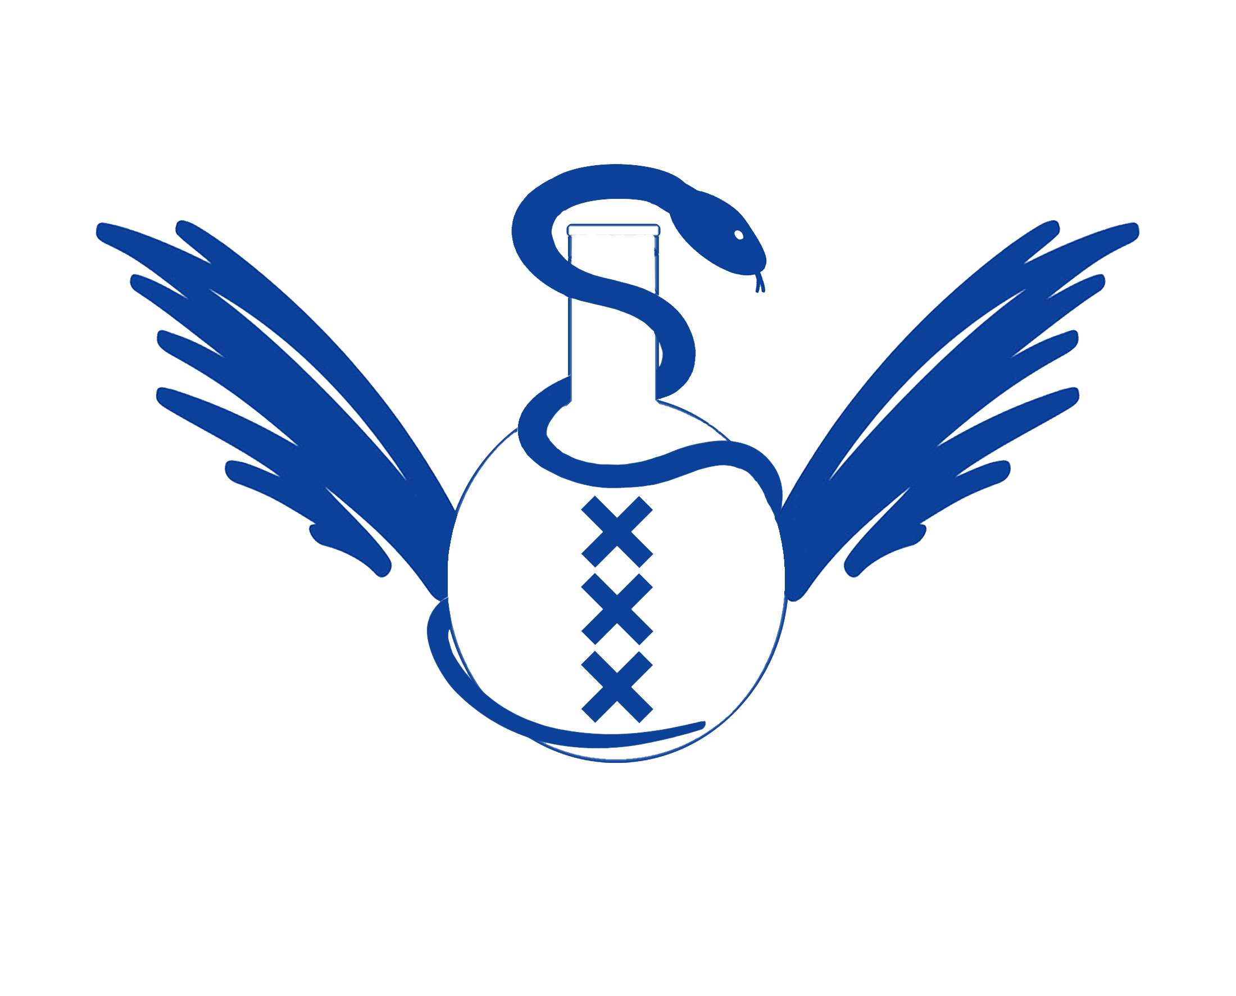

## 

Nieuw erelid erbij!

We beginnen deze nieuwe binding met het fantastische nieuws dat de vereniging er sinds 9 juli 2018 een nieuw erelid bij heeft, namelijk Prof. Dr. Jacqueline van Muijlwijk-Koezen! Wij als 54e bestuur der VCSVU zijn erg blij dat zij het erelidmaatschap in ontvangst heeft genomen. Wat leuke feitjes over Jacqueline zijn dat zij zelf ook aan de VU heeft gestudeerd en PhD heeft gehaald, in 2017 voor het project ‘*Biomolecules in virtual reality on the smartphone’* de FEW Education Innovation Price heeft mogen ontvangen en sinds 18 maart 2018 haar titel als hoogleraar heeft geaccepteerd. Een hele prestatie dus!

Spelletjesavond

Omdat het lekkere zomerweer helaas weg lijkt te trekken, was het op 18 september tijd voor een ouderwets gezellige spelletjesavond. Er werden in verschillende groepen allerlei spellen gespeeld. Van bierpong tot stresspong tot weerwolven tot piramides bouwen met menselijke lichamen, niets was te gek. Ook werd er in tweetallen erg fanatiek het spel ‘30 seconds’ gespeeld. Mensen schreeuwden door elkaar (zie onderstaande foto voor een impressie), snapten de ander niet en we hebben geconstateerd dat de VCSVU niet erg goede verliezers heeft. Al met al leek iedereen het erg naar zijn zin te hebben en was deze spelletjesavond zeker voor herhaling vatbaar.

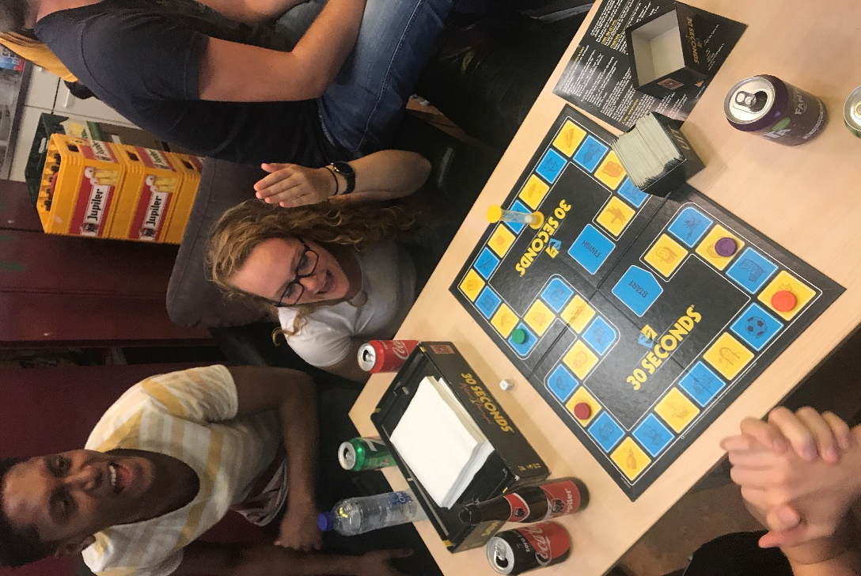

Introductieweek en -weekend

Na een lange zomervakantie, begon op 22 augustus de introductieweek. We verzamelden op de campus de nieuwe eerstejaars die nog een beetje gedesoriënteerd hun weg probeerden te vinden. Iedereen stond er een beetje ongemakkelijk bij, want ja je kent niemand, maar dat zou al snel veranderen. De eerste drie dagen van de introductieweek hadden een vol programma met onder andere een zwembadfeest en een Uilenstede-festival. Na een weekendje te zijn bijgekomen, braken de laatste twee dagen al weer aan met als afsluiting het eindfeest. Inmiddels stonden de eerstejaars niet meer ongemakkelijk in groepjes, maar waren er al allerlei vriendschappen ontstaan. Om alle onderlinge banden nog meer te versterken, vertrokken we op 14 september met een grote groep richting Texel voor het InVUtasie-weekend. Gedurende dit weekend hebben we Texel onveilig gemaakt tijdens een dropping, pubquiz, fietstocht, bierproeverij etc. Zoals te zien is op onderstaande foto, zijn de eerstejaars ondertussen een grote hechte groep geworden. Ben benieuwd wat we volgend jaar gaan doen!

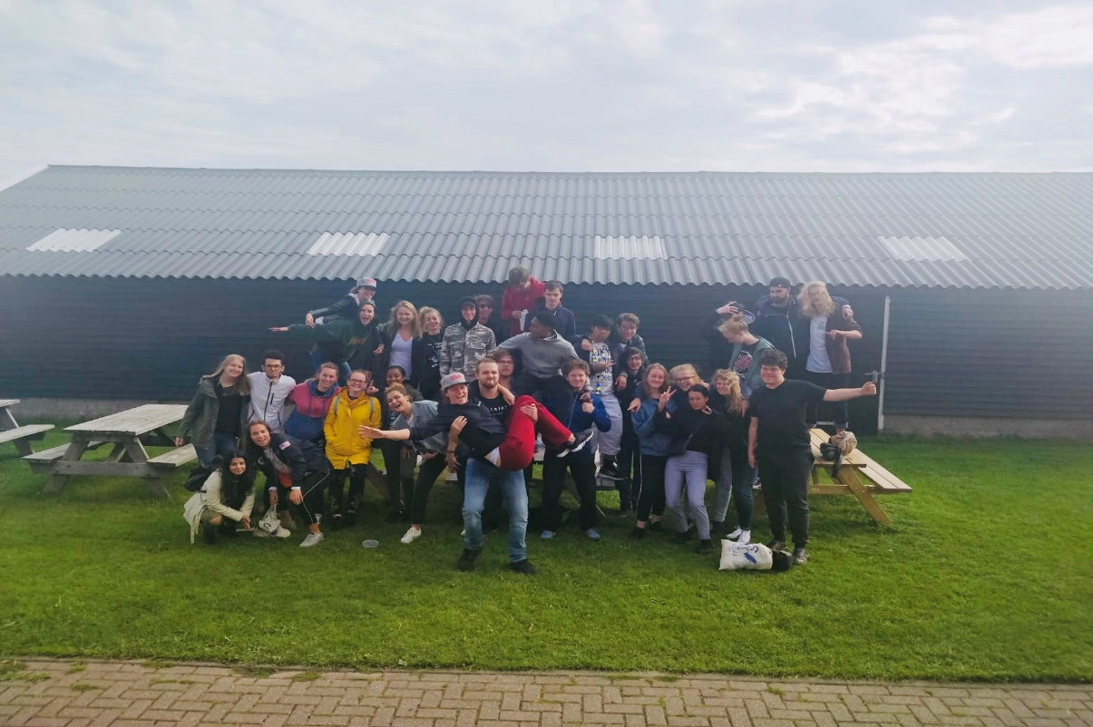

Agenda

*6 oktober*

K.N.P.S.V.-feest + AV

*11 oktober*

DIES-feest

….…………………...

Weetje van de maand

Je kent het wel, op school bij scheikunde een ‘vulkaan’ nabouwen en tot uitbarsting laten komen. Onschuldig experiment toch? Niet dus. Op een school in Kochi, India zijn 59 leerlingen en 1 leraar gewond geraakt toen zo’n ‘onschuldige’ vulkaan ontplofte. Twee kinderen moesten zelfs met spoed naar het ziekenhuis! Je zal wel denken, hoe kon dit in hemelsnaam gebeuren? Nou, het schijnt dat een van de leerlingen extra modder en stukjes tegel op de vulkaan had geplakt om hem extra realistisch te laten lijken. Waarschijnlijk was de modderlaag te dik, waardoor er teveel druk op de fles met azijn en bak soda ontstond. De boel ontplofte en stukjes tegel vlogen in de rondte. Wijze les: Don’t try this at home!